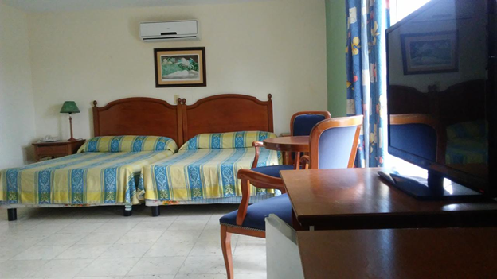
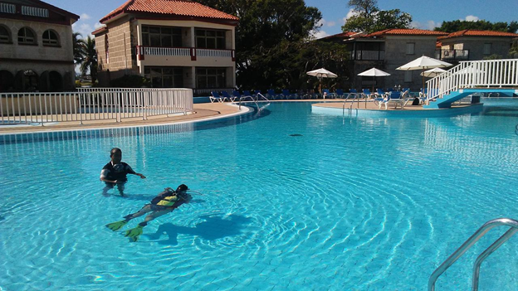
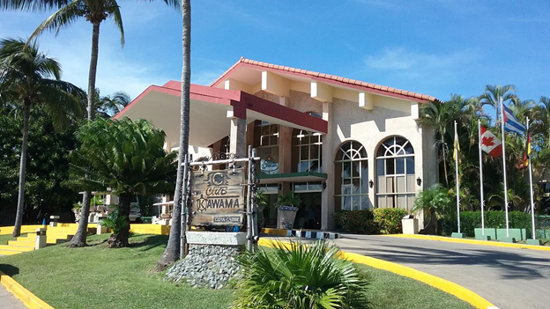
Hotel Caribe Club Kawama 4* - All Inclusive

Punta Hicacos - Varadero - Cuba

(de la 1231€ / persoana / sejur 7 nopti / loc in camera dubla standard, transfer, avion din Madrid)*

Destinatie
Cuba, cea mai mare insula din Caraibe, este amplasata chiar la intrarea in Golful Mexicului. Teritoriul ei cuprinde insula mare, insula de la Juventud si o serie de arhipelaguri cu peste 4000 de insulite. Cuba este renumita pentru peisajele spectaculoase, vestigiile culturale bogate si valoroase, dar si pentru unele dintre cele mai bune plaje din lume, care dezvaluie intinderi de nisip alb si fin si ape cristaline.

Localizare
Hotelul Caribe Club Kawama 4* este situat in prima linie a plajei si la 1 kilometru de centrul orasului Varadero.

Gastronomie
Hotelul are 2 restaurante cu servire tip bufet si 3 restaurante cu specific italian, cubanez si international, lobby bar, 2 snack baruri, un bar la piscina, 2 baruri pe plaja.

Sport si relaxare
Complexul hotelier are sala de divertisment, 5 piscine (2 pentru copii), miniclub (de la 4 la 12 ani), terenuri de tenis, volei, biciclete, echipament de snorkeling, hidrobiciclete, catamaran,windsurfing, caiac, biliard si tenis de masa. Hotelul ofera si programe de divertisment cu spectacole live, jocuri si dansuri. Contra cost, oaspetii pot avea acces la servicii suplimentare: magazin, coafor, cursuri de scufundari, servicii medicale si Internet.

Camere
Hotelul are 336 camere cu aer conditionat, baie cu uscator de par, telefon, TV prin satelit, minibar si seif (cu taxa). Camerele superioare au suplimentar cafetiera si balcon sau terasa. Capacitatea maxima a camerelor este de 3 adulti.

Ce cuprinde All inclusive
Pachetul All Inclusive include mic dejun si pranz servit in sistem bufet, cina la restaurant bufet sau a la carte; gustari si bauturi nationale nelimitate. De asemenea, puteti utiliza facilitati pentru practicarea sporturilor nautice fara motor, tenisului de camp (ziua si noaptea) si participa la programe de divertisment.

Calendarul plecarilor:
Plecare
Luna | Februarie - Martie | Aprilie - Mai | Iunie - Octombrie
Ziua | miercuri, vineri, duminica | miercuri, vineri, duminica | miercuri, vineri, duminica

Servicii incluse:
Transport avion Madrid - Havana – Madrid
Cazare 7 nopti cu all inclusive
Transfer aeroport - hotel - aeroport
Taxe de aeroport
Taxa de viza - Cuba
Asigurare medicala pe teritoriul Cuba

Servicii neincluse:
Excursii optionale
Transport avion Romania - Madrid -Romania
Recomandat 1 noapte de cazare la dus
Alte servicii decat cele specificate ;

Note:
Oferta este valabila in limita locurilor disponibile din momentul rezervarii ferme.
Fotografiile din cadrul ofertei au character informativ.

NOTA:
- Oferta este valabila in limita locurilor disponibile din momentul rezervarii ferme.

